Міністерство освіти і науки України
Національний технічний університет України
«Київський політехнічний інститут імені Ігоря Сікорського»
Факультет інформатики та обчислювальної техніки
Кафедра обчислювальної техніки

Лабораторна робота №4
з дисципліни
«Об’єктно-орієнтоване програмування»
на тему
«Вдосконалення структури коду графічного
редактора об’єктів»

Виконав: Перевірив:
студент групи ІМ-53 Рекечинський Д.О.
Кроть Віктор Сергійович
Номер в списку - 15

Київ 2026
Завдання
1. Створити у середовищі розробки проект з ім’ям Lab4.
2. Написати вихідний текст програми згідно варіанту завдання.
3. Скомпілювати вихідний текст і отримати виконуваний файл програми.
4. Перевірити роботу програми. Налагодити програму.
5. Проаналізувати та прокоментувати результати та вихідний текст
програми.
6. Оформити звіт

Main.cs:
using System.Drawing.Drawing2D;

namespace Lab2
{
public partial class MainForm : Form
{
private readonly Editor _editor = new();
public MainForm()
{
InitializeComponent();
DoubleBuffered = true;

move_btn.CheckOnClick = true;
toolStrip2.ItemClicked += toolStrip2_ItemClicked;
UpdateHistoryButtons();
}

protected override void OnMouseDown(MouseEventArgs e)
{
Text = _editor.CurrentTool.ToString();
_editor.MouseDown(e.Location);
base.OnMouseDown(e);
}
protected override void OnMouseMove(MouseEventArgs e)
{
_editor.MouseMove(e.Location);
Invalidate();
base.OnMouseMove(e);
}
protected override void OnMouseUp(MouseEventArgs e)
{
_editor.MouseUp(e.Location);
UpdateHistoryButtons();
Invalidate();
Text = "Lab2";
base.OnMouseUp(e);
}
protected override void OnPaint(PaintEventArgs e)
{
_editor.Draw(e.Graphics);
base.OnPaint(e);
}

private void objectToolStripMenuItem_Click(object sender, EventArgs e)
{
ToolStripMenuItem? item = sender as ToolStripMenuItem;
if (item is null) throw new InvalidOperationException("The menu item click sender is invalid.");

switch (item.Name)
{
case nameof(dotToolStripMenuItem):
_editor.CurrentTool = ShapeType.Dot;
break;
case nameof(lineToolStripMenuItem):
_editor.CurrentTool = ShapeType.Line;
break;
case nameof(rectangleToolStripMenuItem):
_editor.CurrentTool = ShapeType.Rectangle;
break;
case nameof(ellipseToolStripMenuItem):
_editor.CurrentTool = ShapeType.Ellipse;
break;
case nameof(oLineOToolStripMenuItem):
_editor.CurrentTool = ShapeType.oLineo;
break;
case nameof(cubeToolStripMenuItem):
_editor.CurrentTool = ShapeType.Cube;
break;
default:
throw new InvalidOperationException($"Unknown menu item: {item.Name}");
}
}

private void borderToolStripMenuItem_Click(object sender, EventArgs e)
{
ToolStripMenuItem? item = sender as ToolStripMenuItem;
if (item is null) throw new InvalidOperationException("The menu item click sender is invalid.");

switch (item.Name)
{
case nameof(solidToolStripMenuItem):
_editor.SetBorderStyle(DashStyle.Solid);
break;
case nameof(dotedToolStripMenuItem):
_editor.SetBorderStyle(DashStyle.Dot);
break;
case nameof(dashDotedToolStripMenuItem):
_editor.SetBorderStyle(DashStyle.DashDot);
break;
default:
throw new InvalidOperationException($"Unknown border menu item: {item.Name}");
}

Invalidate();
}

private void colorToolStripMenuItem_Click(object sender, EventArgs e)
{
ToolStripMenuItem? item = sender as ToolStripMenuItem;
if (item is null) throw new InvalidOperationException("The menu item click sender is invalid.");

Color color = item.Name switch
{
nameof(redToolStripMenuItem) => Color.Red,
nameof(blackToolStripMenuItem) => Color.Black,
nameof(greenToolStripMenuItem) => Color.Green,
nameof(blueToolStripMenuItem) => Color.Blue,
_ => throw new InvalidOperationException($"Unknown color menu item: {item.Name}")
};

_editor.SetColor(color);
Invalidate();
}

private void clear_btn_Click(object sender, EventArgs e)
{
_editor.Clear();
UpdateHistoryButtons();
Invalidate();
}

private void undo_btn_Click(object sender, EventArgs e)
{
_editor.Undo();
UpdateHistoryButtons();
Invalidate();
}

private void redo_btn_Click(object sender, EventArgs e)
{
_editor.Redo();
UpdateHistoryButtons();
Invalidate();
}

private void UpdateHistoryButtons()
{
undo_btn.Enabled = _editor.CanUndo;
redo_btn.Enabled = _editor.CanRedo;
}

private void toolStrip2_ItemClicked(object? sender, ToolStripItemClickedEventArgs e)
{
if (e.ClickedItem != move_btn)
move_btn.Checked = false;
}

private void move_btn_Click(object sender, EventArgs e)
{

}
}
}

CubeShape.cs:
using System;
using System.Collections.Generic;
using System.Linq;
using System.Text;

namespace Lab2
{
public class CubeShape : Shape
{
public RectangleShape RectangleS { get; }

public LineShape LineS { get; }

public CubeShape(PointF s, PointF e)
{
Start = s;
End = e;

RectangleS = new RectangleShape(s, e);
LineS = new LineShape(s, e);
}

public override void Draw(Graphics g, Pen pen)
{
// Depth angle is 45 degrees; depth is half the width.
float c = 0.5f / MathF.Sqrt(2f);
float dx = End.X - Start.X;
float dy = End.Y - Start.Y;
float w = dx / (1f + c);
float offset = c * w;
float h = -dy - offset;

PointF[] front =
{
Start,
new PointF(Start.X, Start.Y - h),
new PointF(Start.X + w, Start.Y - h),
new PointF(Start.X + w, Start.Y)
};

RectangleS.Start = front[0];
RectangleS.End = front[2];
RectangleS.Draw(g, pen);

RectangleS.Start = new PointF(Start.X + offset, Start.Y - offset);
RectangleS.End = End;
RectangleS.Draw(g, pen);

foreach (PointF vertex in front)
{
LineS.Start = vertex;
LineS.End = new PointF(vertex.X + offset, vertex.Y - offset);
LineS.Draw(g, pen);
}
}
}
}

oLineoShape.cs:
using System;
using System.Collections.Generic;
using System.Linq;
using System.Text;

namespace Lab2
{
public class oLineoShape : Shape
{
public DotShape DotS { get; }
public LineShape LineS { get; }

public oLineoShape(PointF s, PointF e)
{
Start = s;
End = e;

DotS = new DotShape(s.X, s.Y);
LineS = new LineShape(s, e);
}

public override void Draw(Graphics g, Pen pen)
{
DotS.X = Start.X;
DotS.Y = Start.Y;
DotS.Draw(g, pen);

LineS.Start = Start;
LineS.End = End;
LineS.Draw(g, pen);

DotS.X = End.X;
DotS.Y = End.Y;
DotS.Draw(g, pen);
}
}
}

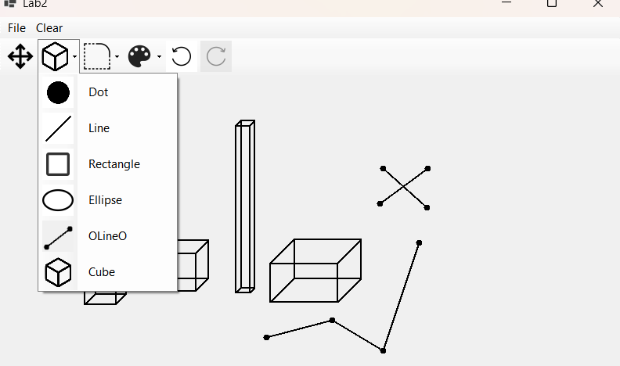
Скріншоти

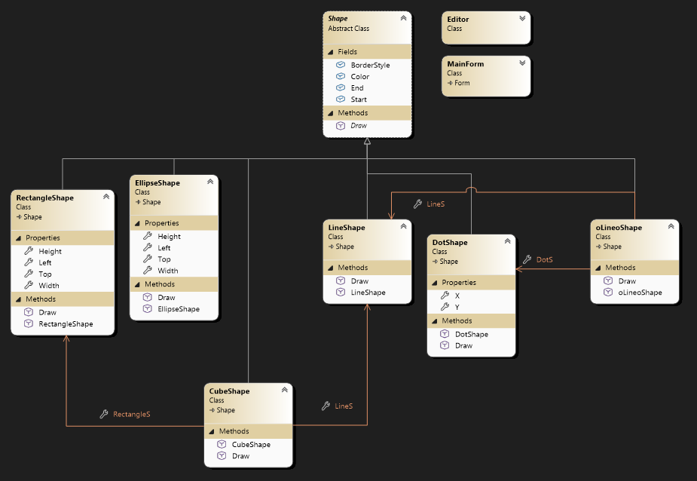
Діаграма класів

Висновки:
У результаті виконаної роботи було отримано вміння та навички проектування класів, виконано модернізацію коду графічного редактора в об’єктно-орієнтованому стилі для забезпечення зручного додавання нових типів об'єктів.

